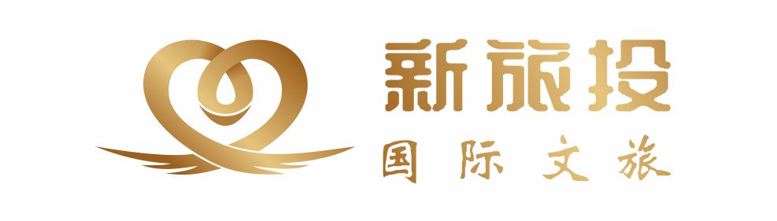

**广东“小桂林”世外桃源积庆里仙湖度假酒店 打卡峰林晓镇粉红黛子、赏欧家黄金梯田三天游行程单**

|  |  |  |  |  |  |
| --- | --- | --- | --- | --- | --- |
| **产品编号** | 0311727276681P6 | **出发地** | 全国联运 | **目的地** |  |
| **行程天数** | 3 | **去程交通** | 无 | **返程交通** | 无 |
| **参考航班** | 无 | | | | |
| **产品亮点** | 无 | | | | |
| **产品介绍** | 行程特色：★住宿尊享：一晚入住最新开业世外桃源积庆里仙湖度假酒店，一晚入住连南金瑶峰酒店★视觉盛宴：“广东岭南屋脊”欧家黄金梯田、网红峰林晓镇粉红乱子草、积庆里茶园 | | | | |

**行程安排**

|  |
| --- |
| **行程详情** |
| 第一天：东莞--峰林小镇--连南博物馆--连南金瑶峰酒店上午：于指定时间地点集合前往英德，游览国家4A 级【九龙峰林晓镇度假区】地处于九龙镇英西峰林核心段，内有千多座呈线型排列的石灰岩质山峰，山势雄伟,景色奇特,大小溪涧、河流穿绕其间，千姿百态的山峰、神秘莫测的岩洞、嶙峋怪异的岩石、变化无穷的云海、雾景、浓郁乡土气息的田园风光，千亩花海烂漫盛开，置身其间，风光绮丽、景致醉人，大有蓝天、青山、碧水回归大自然的神韵打卡【粉黛乱子草】大片的粉红让这里的空气都弥漫着浪漫气息现在的粉黛乱子草，正是最美的时候；走进花海中，半身高的粉黛乱子草萦绕身侧，时而是青山黛水中的一抹绯红，时而像极了女生们的腮红，娇羞得惹人怜爱  下午：午餐后前往连南参观连南【连南瑶族博物馆：逢周一闭馆】广东瑶族博物馆陈列的主题为“瑶岭长歌”，分为远古寻踪、瑶山春秋、古韵流芳、神工能匠及瑶绣工坊。以清晰的历史脉络、文博的视野全面和系统地展示全国瑶族四大支系三十个分支乃至世界瑶族的历史文化，晚餐后入住连南【金瑶峰度假酒店】  第二天：连南--欧家梯田--入住最新开业积庆里仙湖度假酒店上午：早餐后前往【连山欧家梯田：观赏期至10 月31 日】又称欧家梯田坐落在“广东岭南屋脊”的连山最高山峰大雾山（海拔1659.3 米）脚下。欧家梯田规模宏大、气势磅礴的欧家梯田绵延近3 千米，是广东省规模最大、最原生态的梯田。傍晚时分，我们来到村子左侧的地方，及正后方，这里是拍摄晚霞的最好地方。又名“雾山梯田”。山顶常年云雾缭绕。山脚下，梯田绕山层叠，被摄影家称为广东最壮观，最美丽的梯田。5月份，欧家云雾梯田的神韵，那大气，那仙境般的境界，相信会让您流连忘返。欧家梯田曲线美，云雾缭绕山间中，雾珊晨光一丝丝，流连忘返又回味  下午：午餐后前往入住【积庆里仙湖度假酒店】（湖畔园景房）（公共温泉泡池及山泉水泳池玩乐，尽享冰火两重天）广东英德·积庆里仙湖酒店位于积庆里仙湖旅游度假区(国家AAAA级景区)内，背倚群山，面临情人桥和同心岛，毗邻石门台国家级自然保护区，坐拥天然含氟偏硅酸温泉，具有得天独厚的喀斯特地貌自然资源。酒店总占地面积9.6万平方米，1-4层建筑结构，分为酒店区、温泉SPA区、艺术村区，总建筑面积3.8万平方米晚餐：【酒店养生餐】（房费含不用餐不退款）  第三天：酒店--同心岛情人桥--午餐--积庆里茶园--回程东莞清晨自然醒后起床，享用酒店丰富自助早餐，约11点前往游览【英德积庆里仙湖旅游度假区】内【同心岛情人桥】。波光粼粼的仙湖水面上，有一座横跨湖水的铁索桥，它有一个好听的名字，叫“情人桥”。情人桥长 200 多米，斜跨仙湖，以爱情为主线而设计，桥身长且直，寓意着两个相爱的情人能够幸福美满，长长久久。沿着铁索桥一直走，终点是同心岛。同心岛位于仙湖正中心，一共由四座小岛形成。每座岛屿呈大小不一心形，青石与绿林覆盖每个岛屿，郁郁葱葱。山林、绿树、仙湖... 这是一条人少景美的绝佳风景线,。朦胧的远山，湖水穿山破壁，构成了一幅雅趣盎然的淡墨山水画。顺着岛心湖畔漫步,或是切一壶茶，融入醉美仙湖山色里。下午:午餐后前往【积庆里茶园】积庆里古村落始建于宋代时期，至今已有800多年历史。“积庆里”的品牌名便得名于此。相传，积庆里先辈以茶为生，宋代茶马互市兴起，他们种植、制作的茶叶经由马匹和人力，一部分运往朝廷作为贡品上呈，另一部分则运往各个茶马司，以向少数民族换取马匹。占地面积达20000多亩，包含茶山、古村落、湖泊、英石林、花海（油茶花海、油菜花海）、果园（杨梅园、百香果园、香菇基地）等自然与人文景观，环境幽美雅静，红茶谷种植生产的英红九号红茶通过生态原产地产品保护认证及有机产品认证后结束愉快行程，返回东莞温馨的家！图片来源网络，侵删。 |

**费用说明**

|  |  |  |  |
| --- | --- | --- | --- |
| **费用包含** | 交通：全程豪华旅游汽车服务（车型根据人数而定，保证每人一正座，小童占车位）；住宿：全程星级酒店标准双床房（成人每人一床位）；餐饮：全程5 正 2 早其他：赠送旅游责任保险（最高赔额20万）、旅游意外保险 (最高赔额20万)，水，旅游帽。备注：受各种因素影响，我公司可能对行程顺序作出调整，但保证不减少原有景点。 | | |

**其他说明**

|  |  |
| --- | --- |
| **温馨提示** | 出团时请带有效身份证原件、泳衣 |